

Föreningsstämmans poströstning 2021
45 poströster kom in på utsatt tid och efter att de utsedda rösträknarna

gjort sin sammanställning leder detta fram till ett protokoll som senare kommer att publiceras på föreningens hemsida enligt bifogad länk.
https://www.hsb.se/malardalarna/brf/Framby_gard/om-brf-framby-gard/stammor-protokoll-och-motioner/

Brf Främby Gård går från 184 bostadsrätter till 183 stycken + en lokal.
På rekommendation av HSB:s revisorer så är nu Torkils Väg 12A borttagen som bostadsrätt då det är olämpligt att föreningen äger en bostadsrätt. Förändringen syns dock bara register och pappersmässigt.
Praktisk betydelse blir att Brf Främby Gård innefattar en bostadsrätt mindre, från 184 till 183. Lägenheten kommer dock som idag fortsatt att användas som en expedition, övernattningslägenhet för medlemmar, möteslokal för medlemsaktiviteter, dusch och toalett möjligheter vid medlemmars badrumsrenovering samt tillgänglighet för entreprenörer vid arbeten i föreningen, med mera.
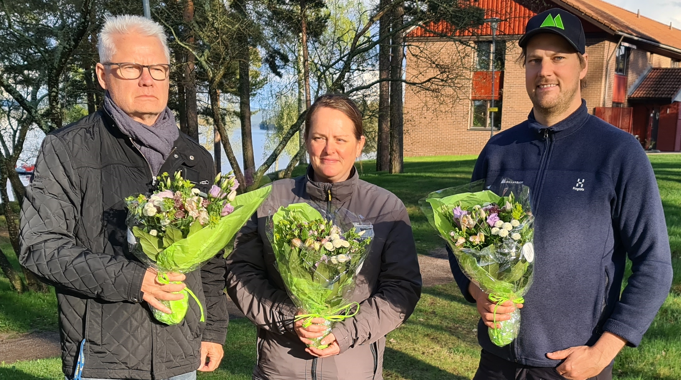
Christer, Sara och Fredrik avtackades för sina goda insatser i styrelsen
Brf Främby Gårds nya styrelse efter poströstningens godkännande
Maud Nordström Tv 15D, ordförande
Stefan Gehrke Tv 40A, vice ordförande
Kjell Norbäck Tv 39A, sekreterare
Joakim Lundberg Tv 4A, ansvarig för IT frågor
Katja Wingqvist Tv 45K, ansvarig för utbildningar och gym
Carina Ahlrik Wastegård Tv 20, ledamot
Steffan Lindskog Tv 41E, ledamot

Nytt avtal med Telia gällande Bredband, Tv och Bredbandstelefoni Det är snart 10 år sedan föreningen installerade fiber från Telia och det ursprungliga avtalet går snart ut. Styrelsen är nöjd med det som har levererats från Telia under dessa år och en offert på nytt avtal har inkommit som ser mycket bra och prisvärt ut. Därav har ett nytt 5-årigt avtal tecknats med följande innehåll:
Bredband 250 Mbit
TV paket Lagom
Bredbandstelefoni
Telia Play
Smarta Hemmet Small paketet för att kunna utnyttja ny teknik, nu och i framtiden.
Mer information om Smarta Hemmet kommer framöver.
Nya hårdvaror ingår (en ny tv-box och en trådlös router) Kostnadsfri installationshjälp ingår.
Konsumtionsmönstret gällande Tv har förändrats mycket under de senaste 10 åren. Tendensen är att färre direkta program via Tv tittas på till förmån för streaming av playtjänster via mobil, surfplatta, dator och direkt i de nya smarta Tv-apparaterna. Tvillingabonnemang där dagens 25 Tv-kanaler kan ses i mer än en Tv finns inte med i detta avtal, till förmån för bland annat en snabbare uppkoppling (250 Mbit) vilket möjliggör en ännu smidigare surfing och streaming än dagens (100 Mbit), under avtalets kommande 5 år.
Detta nya avtal är kostnadsmässigt för föreningen, drygt 25% billigare än det som finns idag och med ett underskrivet avtal så har nu Telia 4-8 månader på sig att realisera det hela.
Biltrafik i området
Flera medlemmar uttrycker en oro för en ökad biltrafik inom föreningens område. Tyvärr så går det i många fall även för fort hastighetsmässigt.
Styrelsen har haft denna fråga på bordet under många år och det var tal om att sätta upp bommar vid alla infarter för runt 15 år sedan.
Det som har gjorts är byggnation av asfaltsgupp och uppsättning av skyltar där nu max 7 km/timme råder.
Information till föreningens medlemmar har gått ut många gånger gällande att i och urlastning givetvis är ok om det är nödvändigt, via krypkörning.
Ett parkeringsbolag har en aktiv roll inom föreningens område och de kan bötfälla en felparkerad bil efter 11 minuter.
Fler äldre medlemmar är beroende av hjälp från hemtjänsten och styrelsen har kontinuerligt en dialog med de olika företagen där gratis parkering på gästplatserna är ett alternativ då de kanske inte behöver köra in varje gång. Under pågående pandemi så har även antalet billeveranser av mat och från diverse näthandel ökat. Styrelsen jobbar vidare med denna fråga som dock är svår att lösa till 100%

Husdjur, luddfilter och nedskräpning
Fastighetsskötare Mattias har fullt upp med säsongens intensivaste period och är tacksam om alla hjälps åt att undvika extra jobb gällande nedskräpning med till exempel fimpar och snuspåsar. Klagomål har till styrelsen inkommit på både katter och hundar. Katterna förorenar i rabatter samt vistas på uteplatser där någon boende faktiskt kan vara pälsallergiker. Utekatter måste hållas under uppsikt! Hundrastning sker givetvis utanför området men skulle en hund vara nödig på väg ut eller på väg hem så är det givetvis självklart att matte eller husse gör sin plikt. Tyvärr fortsatta problem med medlemmar som inte rengör luddfiltren i torktumlarna efter avslutat tvättpass.
Felanmälan till HSB MälarDalarna: Problem i lägenheterna ska anmälas direkt till HSB MälarDalarna, felanmälan 010 303 27 00. Kostsamma jourutryckningar måste givetvis undvikas i möjligaste mån. Kontaktuppgifter vid frågor om parkeringar, garage och extra förråd Mail: 37forvaltare@hsb.se, telefon: 010 303 27 89 (Marcus) Kontaktuppgifter vid frågor om bokningssystemet (Gym, tvättstugor och övernattningslägenhet 12A) Varje medlems två vita taggar har fått en anknytande fyrsiffrig kod som måste nyttjas vid inpassering till 12A vid bokad övernattning. Kontakta Joakim Lundberg jocko.l@icloud.com eller sms till 070 630 84 41. Kontaktuppgifter vid frågor om föreningens gym Katja Wingqvist 070 710 42 51 Diverse övriga kontaktuppgifter Styrelsen har som målsättning att dagligen bevaka inkorgen gällande mail till styrelsen.frambygard@telia.com Följ även händelseutvecklingen i föreningen via hemsidan, https://www.hsb.se/malardalarna/brf/Framby_gard/
Maud Nordström, ordförande i styrelsen 072 228 60 Christer Kling, ansvarig för diverse vicevärdsuppgifter 070 402 91 74 HSB MälarDalarna 010 303 27 00 Telia Support 020 24 02 50 Nomor (skadedjur) Försäkringsnummer hos Dalarnas 72035 023 79 29 90
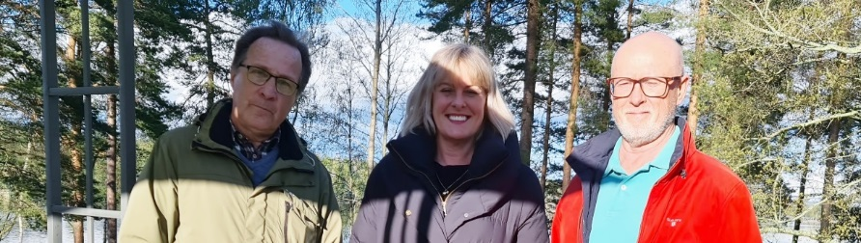

Tre nya medlemmar i styrelsen där Carina Ahlrik Wastegård flankeras av Kjell Norbäck till vänster samt Steffan Lindskog till höger. TREVLIG PINGSTHELG, Falun 2021-05-20 Styrelsen

